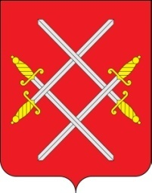
ПАСПОРТ ВОИНСКОГО ЗАХОРОНЕНИЯ № 55 - 75

Индивидуальная могила летчика
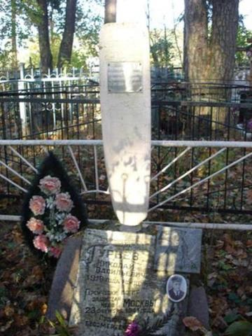
Гурьева Николая Васильевича

Описание:
Памятник из лопасти винта самолёта на гранитном постаменте с мраморной плитой с надписью и фотографией Гурьева Н.В.
1.Вид захоронения: Индивидуальная могила летчика на гражд. кладбище
2.Дата захоронения: 23.10.1941 год
3.Количество захороненных: 1
4.Период боевых действий: 1941 год
5. Размер: 2,5 х 1,5 на гр. кладбище
6.Наличие патронатной организации: сельское территориальное управление Восточное (Колюбакинское) МУК «Похоронное дело»
7. GPS-координаты:
8. Муниципальное образование: Рузский городской округ Московской области
9. Территория: сельское территориальное управление Восточное (Колюбакинское)
10.Место расположения: Гражданское кладбище д. Васильевское
11.Проезд: От г. Руза до д. Васильевское

Начальник отдела военного комиссариата
городов Можайск и Руза Можайского района Р.Б. Меладзе

Глава Рузского городского округа
Московской области

